Гражданин Беларуси – патриот своей страны

Прокурор Оршанского района в преддверии Дня Конституции Республики Беларусь вручил паспорта юным жителям Оршанского района
Мероприятия, посвященные Дню Конституции Республики Беларусь, прошли 12 марта 2025 года на базе Оршанской «Ледовой арены». Торжественное вручение первого документа юным оршанцам традиционно состоялось в преддверии Дня Конституции Республики Беларусь.

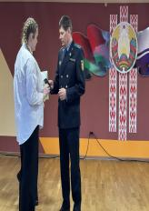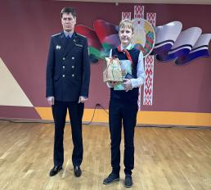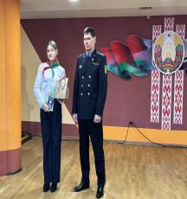

Прокурор Оршанского района Анатолий Авсюк, вручивший паспорта юным оршанцам отметил: «15 марта страна отмечает 31 годовщину со дня принятия Конституции Республики Беларусь. В ней определено государственное устройство и закреплены основные права, свободы и обязанности граждан. Она же гарантирует создание условий для всестороннего развития молодого поколения. Ко Дню Конституции приурочена акция «Мы – граждане Беларуси», в ходе которой молодым людям, достигшим 14-ти лет вручается паспорт гражданина Республики Беларусь. С этого возраста человек, гражданин нашего государства приобретает определенную правоспособность. Получение паспорта – это своего рода шаг во взрослую жизнь».

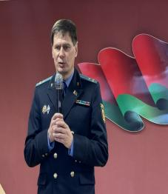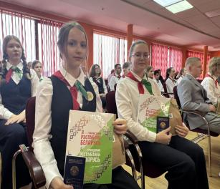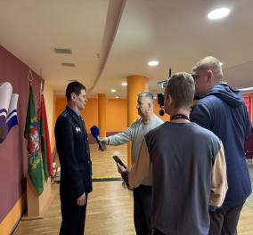

Гражданин Беларуси – патриот своей страны. Он чтит историю, традиции и достижения своего народа, вносит посильный вклад в развитие страны, готов отстаивать ее независимость, суверенитет и территориальную целостность. Молодые граждане г.Орши принимали поздравления и напутствия от руководства города, представителей правоохранительных органов, Белорусского республиканского союза молодежи.

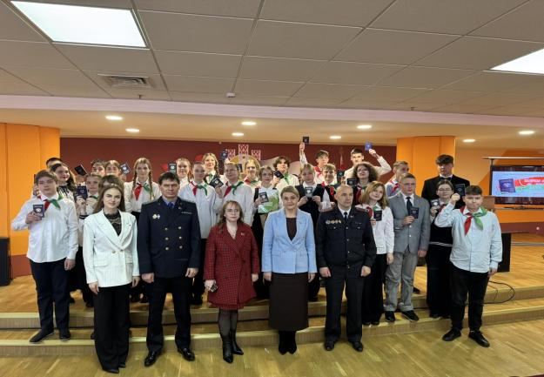

Служба информации прокуратуры Оршанского района

